烈山区自然灾害救助应急预案

烈山区应急管理局
2025年10月

目录
1、总则 1
1.1编制目的 1
1.2编制依据 1
1.3适用范围 1
1.4工作原则 2
2、组织指挥体系 2
2.1区安全生产（防灾减灾救灾）委员会职责 2
2.2工作组 3
2.3专家组 5
3、灾害救助准备 5
4、信息报告和发布 6
4.1信息报告 6
4.2信息发布 8
5、区级应急响应 9
5.1四级响应 9
5.2三级响应 11
5.3二级响应 13
5.4一级响应 15
5.5响应联动 17
5.6响应调整及终止 17
6、灾后救助与恢复重建 17
6.1 过渡期生活救助 17
6.2 倒损住房恢复重建 18
6.3 冬春救助 19
7 、保障措施 19
7.1 资金保障 19
7.2 物资保障 20
7.3通信和信息保障 20
7.4装备和设施保障 21
7.5人力资源保障 21
7.6社会动员保障 22
7.7科技保障 22
7.8宣传和培训 23
8 、附则 24
8.1术语解释 24
8.2责任与奖惩 24
8.3预案管理 24
8.4预案解释 24
8.5预案实施时间 24

烈山区自然灾害救助应急预案

1、总则

1.1编制目的
以习近平新时代中国特色社会主义思想为指导，深入贯彻落实习近平总书记考察安徽重要讲话精神和关于防灾减灾救灾重要论述，按照市安全生产（防灾减灾救灾）委员会（以下简称市安委会）和区委、区政府部署要求，坚持人民至上、生命至上，建立健全突发自然灾害救助体系和运行机制，规范应急救助行为，提高应急救助能力，科学有序应对各类突发自然灾害，最大程度减少人员伤亡和财产损失，有效保障受灾群众基本生活，确保灾区社会稳定、人心安定。

1.2编制依据
《中华人民共和国突发事件应对法》《中华人民共和国防洪法》《中华人民共和国防震减灾法》《中华人民共和国气象法》《自然灾害救助条例》《中华人民共和国抗旱条例》《国家自然灾害救助应急预案》《安徽省突发事件总体应急预案》《安徽省自然灾害救助应急预案》《淮北市突发事件总体应急预案》《淮北市自然灾害救助应急预案》及《淮北市烈山区突发事件总体应急预案》等。

1.3适用范围
本预案适用于我区境内发生自然灾害时区级层面开展的灾害救助工作。
当周边县（区）发生重特大自然灾害并对我区境内造成重大影响时，按照本预案开展应急救助工作。

1.4工作原则
（1）坚持人民至上、生命至上，把确保人民群众生命安全放在第一位落到实处。
（2）坚持统一指挥、综合协调、分级负责、属地管理。
（3）坚持党委领导、政府负责、社会参与、群众自救，充分发挥基层群众自治组织和公益性社会组织的作用。
（4）坚持平战结合，推动防抗救一体化，强化灾害全过程应急管理。

2、组织指挥体系

2.1区安全生产（防灾减灾救灾）委员会职责
区安全生产（防灾减灾救灾）委员会（以下简称区安委会）负责第一时间传达学习和贯彻落实党省委、省政府决策部署及市委、市政府和区委、区政府有关工作安排，统筹指导、协调和监督全区防灾减灾救灾工作，研究审议全区防灾减灾救灾的重大政策、重大规划、重要制度以及防御灾害方案并组织实施，指导建立自然灾害防治体系；协调推动防灾减灾救灾政策法规体系建设，协调解决防灾减灾救灾重大问题，统筹协调开展防灾减灾救灾科普宣传教育和培训，协调开展防灾减灾救灾对外交流与合作；完成区委、区政府交办的其它事项。
区安委会统筹指导全区的灾害救助工作。协调开展一般以上自然灾害救助活动。区安委会成员单位按照各自职责做好灾害救助相关工作。
区安全生产（防灾减灾救灾）委员会办公室（以下简称区安委会办公室）负责与相关部门、镇（街道）、开发区的沟通联络、政策协调、信息通报等，组织开展灾情会商评估、灾害救助等工作，协调落实相关支持政策和措施。

2.2工作组
应对启动自然灾害救助三级以上应急响应的自然灾害时，区安委会视情成立以下工作组：
（1）生活救济组：区应急管理局牵头，区直属机关工作委员会、区发展和改革委员会、区财政局、区人力资源和社会保障局、区商务局、市公安局烈山分局、烈山道路运输管理服务中心等为成员单位。根据各自职责分别负责协助灾区人民政府、街道办事处组织制定转移安置受灾群众的生活救济方案，下拨救灾款物，帮助灾区安排受灾群众的吃、穿、住等基本生活，指导灾区做好社会治安工作，办理接收、分配救灾捐赠款物工作，保障救灾物资运输及救灾工作车辆优先通行。
（2）查灾核灾组：区应急管理局牵头，区发展和改革委员会、区教育局、区科技工业信息化局、区财政局、区农业农村水利局、区住房和城乡建设局、市自然资源和规划局烈山分局、烈山道路运输管理服务中心、烈山供电部门等为成员单位。负责灾情的查核，统计报表的编制和上报工作。
（3）救治防疫组：区卫生健康委员会牵头，区科技工业信息化局、区民政局、区财政局、区农业农村水利局、区商务局、区市场监督管理局、区生态环境分局为成员单位。负责组织医疗卫生人员，赴灾区指导卫生防疫工作，指导灾区做好伤病群众的救治，做好食品、饮用水和居住环境的卫生安全，确保灾区不发生大的疫病流行。
（4）生产自救组：农业生产自救由区农业农村水利局牵头，区财政局、区应急管理局、市自然资源和规划局烈山分局、各镇（街道）为成员单位；负责组织灾区农作物的补改种和动植物疫病防治工作，组织群众开展生产自救；工业生产自救由区科技工业信息化局牵头，区发展和改革委员会、区财政局、区市场监督管理局、烈山供电部门等为成员单位，负责协调工业企业灾后尽快恢复生产。
（5）综合协调组：由现场应急指挥部抽调各有关部门单位人员组成。负责对外联络、综合文字、信息收集整理及报告工作；保证指挥部工作运转；办理接收、分配救灾捐赠款物工作，做好捐赠款物管理使用的信息公开和监管；联系、接待新闻媒体，发布事件信息，开展社会动员。
（6）恢复重建组。区发展和改革委员会牵头，区教育局、区民政局、区财政局、市自然资源和规划局烈山分局、区住房和城乡建设局、烈山道路运输管理服务中心、区农业农村水利局、区卫生健康委员会、烈山供电部门、中国电信淮北分公司为成员单位。负责指导受灾地区制定并实施住房和基础设施恢复重建方案并督促实施，恢复受损的房屋和各类基础设施。
（7）监督检查组。区应急管理局牵头，区民政局、区财政局、区商务局、区卫生健康委员会、区审计局、区市场监督管理局为成员单位；负责检查督促各项救灾措施的落实，检查救灾专项资金和救灾捐赠款物的发放情况，检查监管灾区群众生产生活必需的食品、药品和建材的质量、价格，监管灾后商品供应市场秩序，查处救灾工作中的违法违规行为。
（8）宣传报道组。区委宣传部牵头，区应急管理局、区文旅体局为成员单位；负责减灾救灾信息发布和舆论引导工作，做好广播系统设施恢复。

2.3专家组
区安委会设立专家组，对全区减灾救灾工作重大决策和重要规划提供政策咨询和建议，为全区重特大自然灾害的灾情评估、应急救助和灾后救助提供咨询意见。

3、灾害救助准备
区应急管理局、区农业农村水利局、市自然资源和规划局烈山分局等部门及时发布自然灾害预警预报信息，并向区安委会办公室和其它成员单位通报自然灾害预警预报信息。区安委会办公室根据自然灾害预警预报信息，结合可能受影响地区的自然条件、人口和社会经济状况。对可能出现的灾情进行预评估，当可能威胁人民生命财产安全、影响基本生活、需要提前采取应对措施时，视情采取以下一项或多项救助准备措施：
（1）区安委会办公室及时向区安委会及相关成员单位报告；向相关镇（街道）发出预警预报信息，提出灾害救助准备工作要求。
（2）区安委会各成员单位加强应急值守，密切跟踪灾害风险变化和发展趋势，组织分析灾害发展趋势，加强部门会商，对灾害可能造成的损失进行动态评估，完善调整相关工作措施。
（3）区安委会办公室通知区救灾物资协议储备点做好救灾物资准备，紧急情况下提前调拨，启动与交通运输等部门应急联动机制，做好救灾物资调运准备。
（4）区安委会派出工作组，实地了解灾害风险情况，检查各项救灾工作准备及应对工作情况。
（5）区安委会及时向区委、区政府和市安委会报告灾害救助准备情况，并向全委会成员单位通报，落实区委、区政府和市安委会的相关工作部署。
（6）做好启动救灾应急响应的各项准备工作。

4、信息报告和发布
区应急管理局、各镇（街道）按照突发灾害事件信息报送的要求，以及《自然灾害情况统计调查制度》和《特别重大自然灾害损失统计调查制度》等有关规定，做好灾情信息收集、汇总、分析、上报和部门间共享工作。

4.1信息报告
4.1.1各镇（街道）、区安委会有关成员单位应严格落实灾情信息报告责任，健全工作制度，规范工作流程，确保灾情信息报告及时、准确、全面，坚决杜绝迟报、瞒报、漏报、虚报灾情信息等情况。
4.1.2受灾的镇（街道）应及时将灾情信息报送至区应急管理局，区应急管理局在接到灾害事件报告后，应及时向区委、区政府和市安委会报告。区农业农村水利局、区住房和城乡建设局、区民政局、区文化旅游体育局、烈山道路运输管理服务中心、烈山交通管理大队等有关涉灾部门应及时将本行业灾情通报区应急管理局。接到重大、特大自然灾害事件报告后，区应急管理局和受灾镇（街道）第一时间向区委、区政府和市安委会报告，同时通过电话或全国突发事件应急指挥综合业务系统及时层报应急管理部。
4.1.3区应急管理局要按照《自然灾害情况统计调查制度》和《特别重大自然灾害损失统计调查制度》等规定，结合区安委会相关成员单位和涉灾镇（街道）提供的灾情数据，通过国家自然灾害灾情管理系统汇总上报。特殊紧急情况下(如断电、断路、断网等)，可先通过卫星电话、传真等方式报告，后续及时通过系统补报。
4.1.4地震、山洪、地质灾害等突发性灾害发生后，遇有死亡和失踪人员相关信息认定困难的情况，受灾的镇（街道）应按照因灾死亡和失踪人员信息“先报后核”的原则，第一时间先向区安委会办公室上报信息，区安委会办公室向区委、区政府、区安委会和市安委会报告，后续根据认定结果进行核报。
4.1.5区安委会应建立因灾死亡和失踪人员信息比对机制，积极组织受灾属地镇（街道）及村（社区）参与配合对因灾死亡和失踪人员信息比对，主动加强与市公安局烈山分局、市自然资源和规划局烈山分局、区农业农村水利局、区卫生健康委员会、区民政局、烈山区公路运输管理所、烈山交通管理大队等相关部门沟通协调。对造成重大人员伤亡的灾害事件，及时开展信息比对和对跨地区、跨部门会商。部门间数据不一致或定性存在争议的，会同相关部门联合开展调查并出具调查报告，向区委、区政府报告，同时抄报市安委会。
4.1.6自然灾害灾情稳定前，执行灾情24小时零报告制度，受灾的镇（街道）每日将灾情进展情况上报至区应急管理局。区安委会办公室根据镇（街道）反馈的灾情进展情况，结合涉灾单位提供的数据，通过国家自然灾害灾情管理系统上报至市安委会。灾情稳定后，区安委会应及时组织涉灾部门开展灾情核查，客观准确核定各类灾害损失，并及时组织上报。
4.1.7 对于干旱灾害，各镇（街道）应在旱情初显、群众生产生活受到一定影响时，将灾情数据上报至区安委会办公室，由区安委会办公室初报灾情；在旱情发展过程中，每10日至少续报一次灾情视情上报续报，直至灾情解除；灾情解除后及时核报。
4.1.8 区安委会要针对重特大自然灾害过程、年度灾情等，及时组织涉灾部门开展灾情会商，通报灾情信息，全面客观评估、核定灾情，确保全区灾情数据口径一致。灾害损失等灾情信息要及时报告区委、区政府和市安委会。

4.2信息发布
4.2.1信息发布坚持实事求是、及时准确、公开透明的原则。信息发布形式包括授权发布、组织报道、接受记者采访、举行新闻发布会等。区委宣传部和相关单位通过应急广播、重点新闻网站或政府网站、政务微博、政务微信、政务客户端等发布信息，并做好预警预报、灾情等信息发布工作。
4.2.2灾情稳定前，区安委会办公室组织区安委会相关成员单位会商，及时向社会滚动发布自然灾害造成的人员伤亡、财产损失以及自然灾害救助工作动态、成效、下一步安排等情况。
对于启动了地震、防汛抗旱、森林防火等专项应急预案的自然灾害，由该自然灾害的专项应急指挥部负责统一发布抗灾救灾信息。
4.2.3灾情稳定后，应当及时评估、核定并按有关规定发布自然灾害损失情况。关于灾情核定和发布工作，法律法规另有规定的，从其规定。

5、区级应急响应
根据自然灾害的危害程度、灾害救助工作需要等因素，区级自然灾害救助应急响应分为一级、二级、三级、四级，一级响应级别最高。

5.1四级响应
5.1.1启动条件
（1）全区行政区域内发生自然灾害，一次灾害过程出现或经会商研判可能出现下列情况之一的，启动四级响应：
①死亡和失踪1人以上、3人以下（以上包含本数，以下不包含本数，下同）；
②紧急转移安置和需紧急生活救助500人以上、1000人以下；
③倒塌和严重损坏房屋30间或10户以上、100间或50户以下；
④干旱灾害造成缺粮或缺水等生活困难，需政府救助人口1000人以上、5000万人以下；
⑤灾害造成群众生产生活资料遭受较大损失、短期内失去收入来源，或社会高度关注、群众反映强烈；
5.1.2启动程序
灾害发生后，区安委会办公室经分析评估，认定灾情达到启动标准，区安委会副主任（区应急管理局局长）决定启动四级响应，并向区委、区政府和市安委会报告。
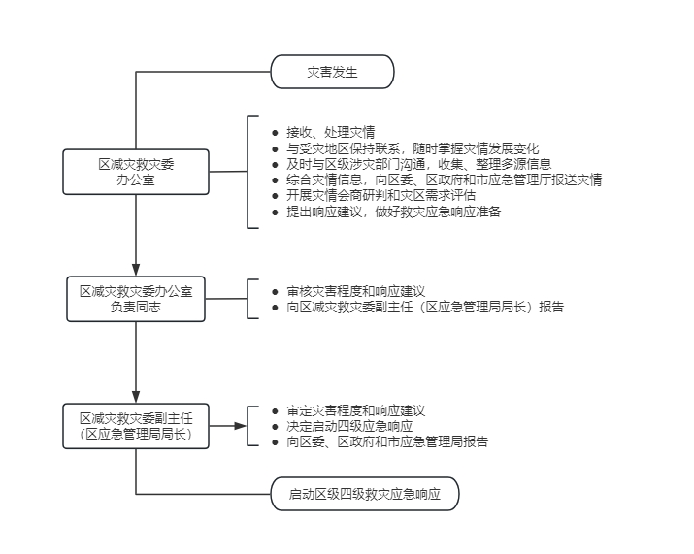
5.1.3响应措施
区安委会办公室组织协调全区自然灾害救助工作，指导支持受灾镇（街道）和涉灾部门自然灾害救助工作。区安委会及其成员单位视情采取以下措施：
（1）区安委会办公室视情组织有关部门和单位召开会商会，分析灾区形势，研究落实救灾支持措施。
（2）必要时采取停课、停工、停产、停运、停业等措施，做好断水、断电、断网、断路、断气等极端情况应急准备。
（3）派出工作组赴受灾地区慰问受灾群众，核查灾情，协助指导开展灾害救助工作。必要时，可由有关部门组成联合工作组。
（4）坚持24小时值班和灾情零报告制度。区安委会办公室及时掌握并按照有关规定统一发布灾情和救灾工作动态信息。
（5）灾害发生后，区应急管理局会商区财政局按规定程序及时向上级申请救灾资金和调拨救灾物资，指导、监督基层救灾应急措施落实和救灾款物发放；协调交通运输、铁路等部门紧急调运救灾物资、运输人员。
（6）区应急管理局根据灾情进展情况及时组织协调民兵、国家综合性消防救援队伍、社会救援队伍、企业救援队伍、政府部门救援队伍参加救灾，做好灾害救助工作。
（7）区卫生健康委员会指导受灾镇（街道）做好医疗救治、灾后防疫和心理援助等卫生应急工作。
（8）区安委会其他成员单位按职责做好有关工作。

5.2三级响应
5.2.1启动条件
（1）全区行政区域内发生重大自然灾害，一次灾害过程出现或经会商研判可能出现下列情况之一的，启动三级响应：
①死亡和失踪3人以上、5人以下；
②紧急转移安置和需紧急生活救助1000人以上、5000万人以下；
③倒塌和严重损坏房屋100间或50户以上、500间或100户以下；
④干旱灾害造成缺粮或缺水等生活困难，需政府救助人口5000人以上、1万人以下。
⑤灾害造成群众生产生活资料遭受严重损失、短期内失去收入来源、社会高度关注；
5.2.2启动程序
灾害发生后，区安委会办公室经分析评估，认定灾情达到启动标准，区安委会副主任（区应急管理局局长）决定启动三级响应，并向区委、区政府和市安委会报告。
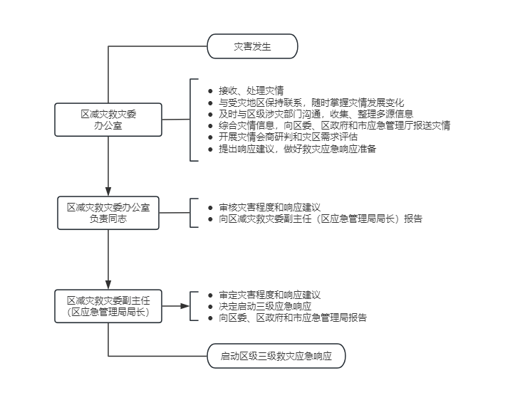

5.2.3响应措施
在四级应急响应基础上，视情增加以下工作措施：
（1）督促镇（街道）落实好受灾群众转移安置管理和救灾应急的各项措施。及时动员和组织灾区群众转移到安全住所，救济受灾群众，抢救伤病员，确保受灾群众有饭吃、有衣穿、有干净水喝、有病能及时就医、有临时安全住处，防止疫病流行。安抚遇难者家属，处理善后事宜。加强集中安置点治安管理，保护国家和群众的财产，维护灾区稳定；尽快恢复灾区正常的生产生活秩序，开展生产自救和重建家园工作。
（2）区安委会有关成员单位根据灾情发展和核定情况，积极会商区财政局申请省级和市级救灾资金和救灾物资支持。
（3）区应急管理局联合区安委会有关成员单位指导社会组织、志愿者等社会力量有序参与灾害救助工作。
（4）灾情稳定后，区安委会办公室指导受灾地区评估、核定自然灾害损失情况。

5.3二级响应
5.3.1启动条件
（1）全区行政区域内发生重大自然灾害，一次灾害过程出现或经会商研判可能出现下列情况之一的，启动二级响应：
①死亡和失踪5人以上、10人以下；
②紧急转移安置和需紧急生活救助5000人以上、1万人以下；
③倒塌和严重损坏房屋500间或100户以上、1000间或500户以下；
④干旱灾害造成缺粮或缺水等生活困难，需政府救助人口1万人以上、2万人以下。
⑤灾害造成群众生产生活资料遭受重大损失、短期内失去收入来源、社会广泛关注；
5.3.2启动程序
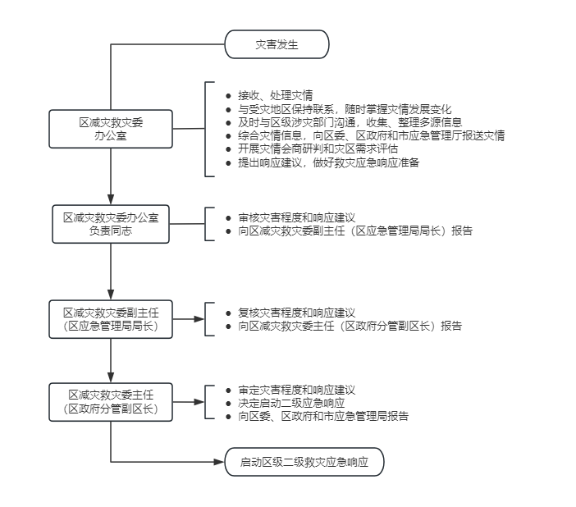
灾害发生后，区安委会办公室经分析评估，认定灾情达到启动标准，向区安委会提出启动二级响应的建议，区安委会主任（区政府分管副区长）决定启动二级响应，并向区委、区政府和市安委会报告。
5.3.3响应措施
在三级应急响应基础上，视情增加以下工作措施：
（1）区安委会主任（或副主任）主持召开会商会，分析灾区形势，研究落实救灾支持措施。
（2）区安委会办公室组织成员单位联合办公，根据需要组织专家开展灾情趋势以及灾区需求评估。
（3）市自然资源和规划局烈山分局准备灾区地理信息数据，组织协调灾区现场影像获取等应急测绘，开展灾情监测和空间分析，提供应急测绘保障服务。区委宣传部组织做好新闻宣传和舆论引导等工作。区应急管理局会同有关部门依法开展救援、救灾相关工作，适时组织开展救灾募捐活动等。
（4）灾情稳定后，受灾县（区）人民政府组织开展灾害损失综合评估工作，及时将评估结果报送区委、区政府和市安委会。

5.4一级响应
5.4.1启动条件
（1）全区行政区域内发生特别重大自然灾害，一次灾害过程出现或经会商研判可能出现下列情况之一的，启动一级响应：
①死亡和失踪10人以上；
②紧急转移安置和需紧急生活救助1万人以上；
③倒塌和严重损坏房屋1000间或500户以上；
④干旱灾害造成缺粮或缺水等生活困难，需政府救助人口2万人以上；
⑤灾害造成群众生产生活资料遭受巨大损失、短期内失去收入来源、社会关注度特别高；
5.4.2启动程序
灾害发生后，区安委会办公室经分析评估，认定灾情达到启动标准，向区安委会提出启动一级响应的建议，按照区委、区政府决定，启动一级响应，并向市安委会报告。
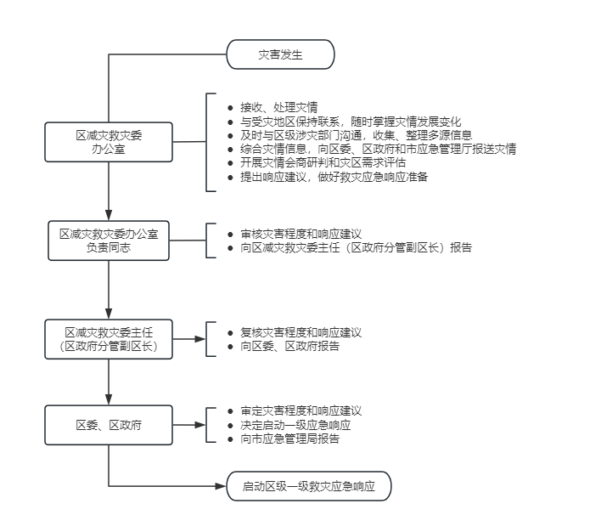
5.4.3响应措施
在二级应急响应基础上，视情增加以下工作措施：
（1）区安委会主任或区委、区政府指定的负责同志主持召开区安委会成员会议，研究制定抗灾救灾重大事项。
（2）区领导率有关部门赴灾区指导自然灾害救助工作。
（3）区发展和改革委员会、区科技工业信息化局、区住房和城乡建设局、区农业农村水利局、区商务局、区卫生健康委、区市场监督管理局、市公安局烈山分局、市自然资源和规划局烈山分局、区生态环境分局、区科学技术协会、中国电信淮北分公司烈山营业部按照职责分别协调做好市场供应和价格稳定、社会治安和道路交通应急管理、建筑安全应急评估、水利工程修复和应急供水、医疗救治和灾后防疫、心理援助、地理信息数据准备和应急测绘、生态环境变化监测和调查评估、科技成果支持、应急通信保障等工作。
（4）区应急管理局牵头向社会发布接受救灾捐赠公告，组织开展全区性救灾捐赠活动，统一接收、管理、分配救灾捐赠款物。区政府办公室协助做好救灾的涉外工作。
（5）灾情稳定后，区应急管理局根据省、市相关工作要求开展关于灾害评估工作的有关部署，组织开展灾害损失综合评估工作。

5.5响应联动
对周边县（区）已启动防汛抗旱、低温雨雪冰冻、森林火灾、地震等应急响应的，区安委会要强化灾情态势会商，必要时按照本预案规定启动区自然灾害救助应急响应。

5.6响应调整及终止
对灾害发生在敏感时间和救助能力特别薄弱的镇（街道），或灾害对受灾镇（街道）经济社会造成重大影响时，启动区级自然灾害救助应急响应的标准可酌情调整。其他自然灾害专项预案启动应急响应，如需要开展相关受灾群众救助工作的，可视情同步启动区级自然灾害救助应急响应。
救灾应急工作结束后，由区安委会办公室提出建议，启动响应的单位决定终止响应。

6、灾后救助与恢复重建

6.1 过渡期生活救助
灾害救助应急工作结束后，区应急管理局及时组织将因灾房屋倒塌或严重损坏需恢复重建无房可住人员、因次生灾害威胁在外安置无法返家人员、因灾损失严重缺少生活来源人员等纳入过渡期生活救助范围。
区应急管理局根据受灾镇（街道）统计摸排受灾群众过渡期生活救助需求情况，及时建立台账。会同区财政局积极申请省、市自然灾害救灾资金并做好自然灾害救灾资金发放工作，保障好受灾群众过渡期生活。
区应急管理局要动态掌握灾区救灾工作开展情况，定期通报，加密督导。会同区财政局加强对政策措施落实情况的监督检查。

6.2 倒损住房恢复重建
恢复重建工作以受灾户自建为主，在区委、区政府统一部署下组织实施，区住房和城乡建设局、区应急管理局、区财政局等有关单位联合开展，要尊重群众意愿，把握自然规律，按照有利于防灾避险和发展生产、方便生活的要求，科学界定重建区域。统筹安排各类政策性补助资金，并鼓励通过邻里帮工帮料、以工代赈等方式实施恢复重建。积极发挥自然灾害民生保险经济补偿作用，完善市场化筹集恢复重建资金机制。
区安委会视情组织评估小组对因灾倒损住房情况进行综合评估，根据评估结果会同区财政局上报资金申请至市财政局、市安委会，并采取实地调查、抽样调查或组成督查组等方式，开展补助资金绩效评估。区住房和城乡建设局、市自然资源和规划局烈山分局等单位按照职责做好技术服务和指导、测绘地理信息服务、重建规划选址、质量安全管理、制定优惠政策等工作。

6.3 冬春救助
自然灾害发生后的当年冬季、次年春季，区应急管理局结合年度受灾情况进行调查评估，并会同区财政局向上级申请救灾资金，为生活困难的受灾人员提供基本生活救助，确保受灾群众温暖过冬。
区应急管理局每年9月会同区农业农村水利局、受灾镇（街道）等相关单位力量，深入村户开展冬春需救助人员的调查、统计、评估、摸排工作，确定需救助对象，制定实施方案，形成需救助评估报告，会同区财政局向上级申请自然灾害救灾资金，并按规定程序足额发放。
区应急管理局会同区财政局要加强冬春救助款物监督管理，确保冬春救助款物规范、有效使用。按照信息公开要求，及时向社会公布有关工作情况，加强冬春救助工作新闻宣传，主动接受社会监督。配合纪检监察、财政、审计等部门加强监督检查。
区应急管理局应加强与区财政局、区民政局、区农业农村水利局等部门协调联动和工作衔接，切实做好冬春救助和最低生活保障、临时救助等帮扶机制和政策有序衔接。区发展和改革委员会、区财政局等部门落实好以工代赈等政策，确保粮食供应。

7 、保障措施

7.1 资金保障
7.1.1 区财政局、区应急管理局等部门要建立完善救灾资金管理机制，加大应急资金投入，拓宽资金筹集渠道，及时按照规定程序向上级政府及相关部门申报救灾资金需求。区发展和改革委员会应当将自然灾害救助工作纳入国民经济和社会发展规划，加强对自然灾害救灾资金的统筹，切实提高资金使用效益。
7.1.2 区应急管理局、区财政局依据省、市相关工作要求，按照“公平公正、科学合理”的原则，结合属地受灾程度制定资金分配方案，做好救灾资金使用和绩效目标管理工作。

7.2 物资保障
7.2.1 区安委会有关成员单位要结合烈山区自然灾害发生特点，充分利用现有储备资源，依职责合理规划，建设救灾物资储备库，优化储备布局，提升存储条件。结合镇（街道）实际情况，统筹考虑应急处置、抢险救灾等需要，健全“区-镇（街道）－村（社区）”三级救灾物资储备体系。
7.2.2 区安委会有关成员单位要制定救灾物资储备规划，建立健全救灾物资采购和储备、协议储备等管理实施制度，提升救灾物资保障水平和应急调运、前沿投送能力。规范救灾物资发放全过程管理。结合风险普查成果和我区灾害事故特点，储备能够满足我区预案启动二级响应需求的救灾物资。按照实物储备、协议储备和家庭储备相结合的原则，引导各类社会主体储备必要的救灾物资，大力倡导家庭应急物资储备，切实增强灾害应急救助物资保障能力。

7.3通信和信息保障
7.3.1 各电信企业负责灾害事故应急指挥通信保障，及时抢修恢复受损公用通信网络。
7.3.2 区应急管理局要按照国家自然灾害灾情管理系统程序要求，及时组织镇（街道）报送自然灾害灾情信息。
7.3.3区安委会有关成员单位要充分利用现有资源、设备，完善灾情和数据共享平台，健全灾情共享机制，实现数据实时共享。

7.4装备和设施保障
7.4.1 区安委会有关成员单位要配备救灾管理工作必需的设备和装备，确保救灾工作的顺利开展，为自然灾害救助工作提供必要的交通、通信、个人安全防护等设备。
7.4.2区安委会组织区人武部、区发展和改革委员会、区财政局、区住房和城乡建设局、市自然资源和规划局烈山分局、区城市管理局、区应急管理局等相关单位统筹规划设立应急避难场所，设置应急避难场所功能区分布牌，加强应急避难场所功能区应急物资、人员安置和运行状态等信息综合管理，规范应急避难场所建设标准。自然灾害多发、易发地区按要求建设具有应急避险、应急指挥功能的避难场所。
灾情发生后，区安委会要及时启用各类避难场所，科学设置受灾人员安置点，避开灾害隐患点，防范次生灾害，同时要加强安置点消防安全、卫生防疫、食品安全、治安等保障，确保安置点秩序。

7.5人力资源保障
7.5.1 区人武部、区应急管理局、区民政局、区消防救援大队等相关单位要加强自然灾害各类专业救援队伍、防灾减灾人员队伍、减灾救灾专家队伍建设，不断提升应急处突能力。
7.5.2 各镇（街道）、区安委会有关成员单位要落实灾害信息员分级培训制度，建立健全覆盖“横向到边、纵向到底”的三级灾害信息员网格。村（社区）、企事业单位应当设立专职或者兼职的AB岗灾害信息员，采取集中培训、灾情报送演练、通报表彰等方式持续提升灾害信息员灾情管理、灾情报送等灾情业务能力水平。
7.5.3区安委会会同相关单位支持、培育和发展相关社会组织、社会工作者和志愿者队伍，鼓励和引导其在救灾工作中发挥积极作用。

7.6社会动员保障
7.6.1 区安委会有关成员单位要完善救灾捐赠管理相关政策，建立健全救灾捐赠动员、运行和监督管理机制，完善非灾区支援灾区、轻灾区支援重灾区的救助对口支援机制。
7.6.2 各镇（街道）要统筹好辖区村（社区）力量，积极动员本辖区居民进行自然灾害自救互救，依法协助当地政府做好自然灾害救助工作。民兵、蓝天、企业等各类救援队伍，可以依照组织章程开展自然灾害救助，参与自然灾害救助工作。鼓励、引导其他社会组织和人员参与自然灾害救助，为自然灾害救助提供志愿服务。

7.7科技保障
7.7.1区安委会有关成员单位要邀请相关领域科技企业建立基于无人机探测、计算机网络等技术一体化的灾害监测、预警、分析、研判、评估和应急决策。
7.7.2区安委会组织区人力资源和社会保障局、区住房和城乡建设局、市自然资源和规划局烈山分局、区农业农村水利局、区卫生健康委员会、区生态环境分局、烈山道路运输管理服务中心、烈山交通管理大队、开展灾害风险调查，编制全区自然灾害风险区划图。
7.7.3区人力资源和社会保障局、区科技工业信息化局要支持和鼓励高等院校、科研院所、企事业单位和社会组织开展灾害相关领域的科学研究和技术装备开发、推广应用。建立合作机制，鼓励减灾救灾政策理论研究。
7.7.4区委宣传部、区文化旅游体育局要不断完善应急广播体系，实现灾情预警预报和减灾救灾信息立体覆盖。加快突发公共事件预警信息发布系统建设，及时向公众发布自然灾害预警。

7.8宣传和培训
7.8.1区安委会要组织各成员单位开展全区性防灾减灾救灾集中宣传教育活动，利用各种媒体宣传应急管理法律法规和防灾避险、自救互救等方面的常识，组织好“全国中小学生安全教育日”“全国防灾减灾日”“全国消防日”“全国科普日”“全国科技活动周”“国际减灾日”“世界急救日”“世界水日”“世界地球日”“世界气象日”和“国际民防日”等活动，推进防灾减灾救灾知识进企业、进农村、进社区、进学校、进家庭，加强防灾减灾科普宣传教育，提高公众防灾减灾意识和科学防灾减灾能力。
7.8.2推行灾害信息员培训制度。区应急管理局每年定期组织开展区、镇（街道）、村（社区）、区安委会有关成员单位的灾害管理人员培训。不定期开展对镇（街道）安全生产（防灾减灾）分管领导、各类专业救灾应急队伍、社会组织、社会工作者、志愿者的培训。

8 、附则

8.1术语解释
本预案所称自然灾害主要包括洪涝、干旱等水旱灾害，台风、风雹、低温冷冻、高温、雪灾、沙尘暴等气象灾害，地震灾害，崩塌、滑坡、泥石流等地质灾害，森林草原火灾和生物灾害等。

8.2责任与奖惩
各镇（街道）、区安委会员会各成员单位要切实压实责任，严格落实工作要求，对在自然灾害救助过程中表现突出、作出突出贡献的集体和个人，按照国家及省、市、区有关规定给予表彰奖励。对于在自然灾害救助过程中玩忽职守造成损失的，依据国家有关法律法规追究当事人责任；构成犯罪的，依法追究刑事责任。

8.3预案管理
本预案由区应急管理局制定，报区政府批准后实施。预案实施后区应急管理局应适时召集有关部门和专家进行评估，并视情况变化及时修订完善。区安委会员会各成员单位要制定落实本预案任务的工作手册、行动方案等，确保责任落实到位。
区安委会办公室协同区安委会成员单位制定应急演练计划并定期组织演练。

8.4预案解释
本预案由区应急管理局负责解释。

8.5预案实施时间
本预案自印发之日起实施。
附件：烈山区自然灾害救助主要环节和流程参考图

附件

烈山区自然灾害救助主要环节和流程参考图
救助准备
健全组织指挥体系

完善保障体系
信息报送和发布
启动响应
倒损住房恢复重建
成立工作组或指挥部
过渡期生活救助
信息研判

汇总上报
下拔款物
投入力量
安置救助
恢复秩序
抢修设施
加强宣传
评估损失
冬春救助

区安委会办公室
有关成员单位
涉灾部门和地区
区安委会
区人民政府
前期准备
启动响应

响应措施

灾后救助

